Рекомендации дефектолога для занятий родителей с детьми
04.05 - 08.05
Лексическая тема: «День Победы»
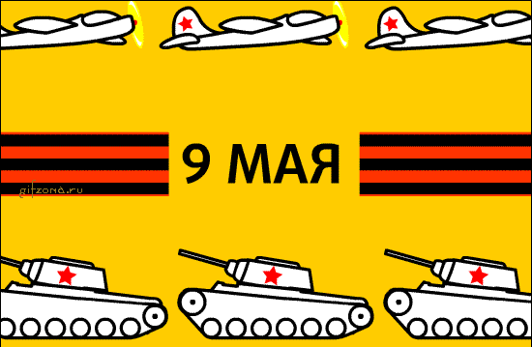
Родителям рекомендуется:
1. Рассказать ребенку о том, какой праздник отмечается в нашей стране 9 мая и почему он называется "День Победы".
2. Рассказать о героях Великой Отечественной войны, рассмотрите иллюстрации в книгах.
3. Вспомните, кто из ближайших родственников принимал участие в Великой Отечественной войне, рассмотрите иллюстрации в книжках, фотографии родственников.
4. Совместно с ребенком сходите к мемориалу в честь защитников Родины.

Поиграйте с ребенком

"Скажи по-другому"
(подобрать синонимы)

Смелый - храбрый, отважный, геройский...

"Скажи наоборот"
(подобрать антонимы)
Смелый - трусливый.
Враг - ...
Мир - ...

Подбери однокоренные слова.
Герой - геройский, героический, героизм...
Защита - защитник, защищать, защищенный...
Объясните ребенку:

- значение слов и словосочетаний
"подвиг", "победа", "героический поступок", "защитник", "ветеран".
- значение пословицы
"Мир строит, а война разрушает".
Можно прочитать ребенку:
Л. Кассиль "Главное войско",
Н. Зенькович "Мальчишки в пилотках".

Послушать вместе с ребенком песни:
"День Победы",
"Священная война".
Побеседовать по содержанию текста и зарисовать.
Девятое мая – День Победы. Дети пришли к памятнику. Это памятник павшим героям. Дети возлагают живые цветы к памятнику. В этот день многие люди возлагают живые цветы к вечному огню. Вечером будет праздничный салют.


